 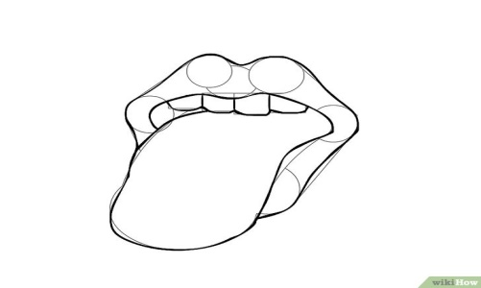 ………………………. **......................**

أكتب الحرف المناسب

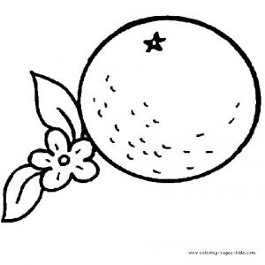    
........................................

أستمع وارسم دائره في موضع الحرف في الكلمة

ل

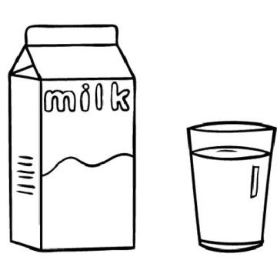

|  |  |  |
| --- | --- | --- |
|  |  |  |

|  |  |  |
| --- | --- | --- |
|  |  |  |

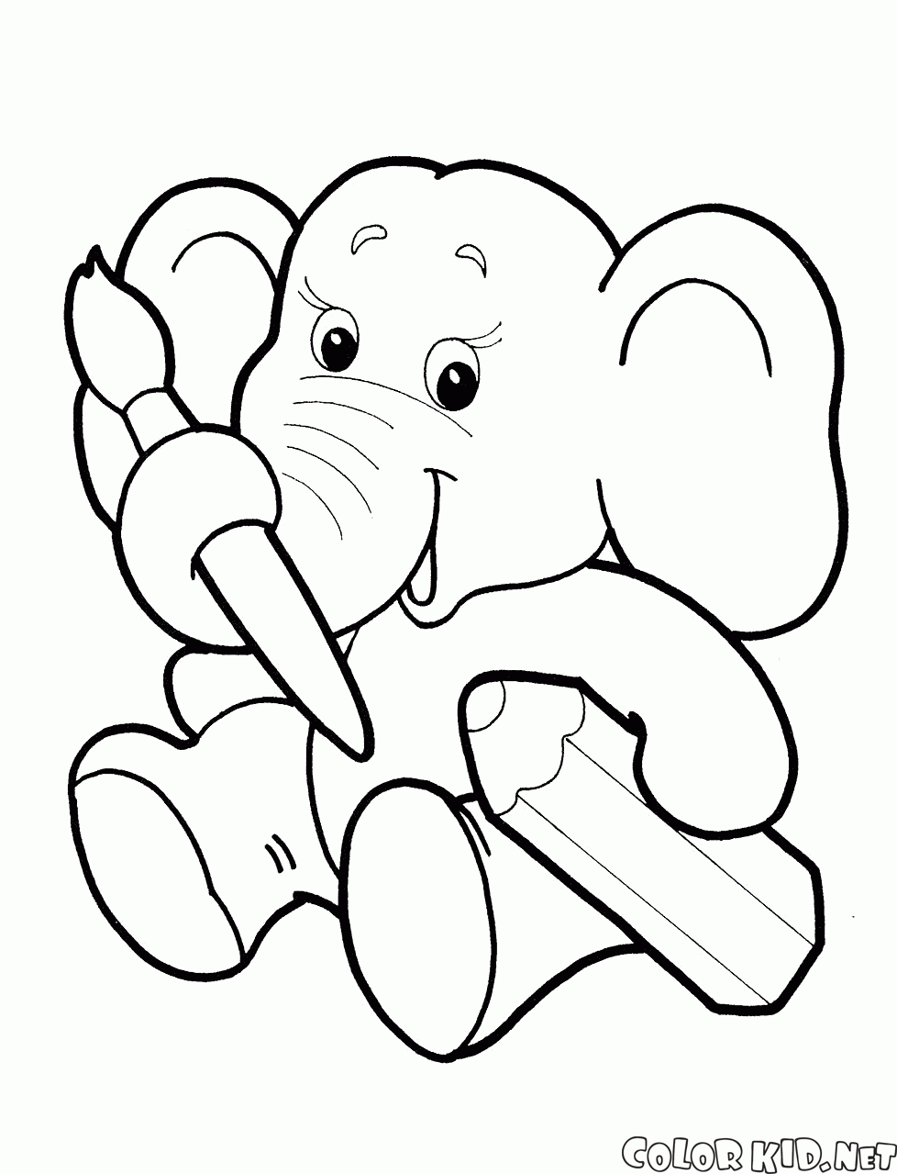

|  |  |  |
| --- | --- | --- |
|  |  |  |

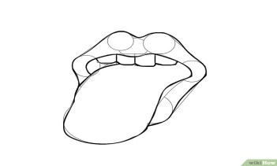

أقراء لون الصورة المناسبة

بَ

فُ

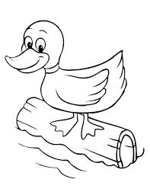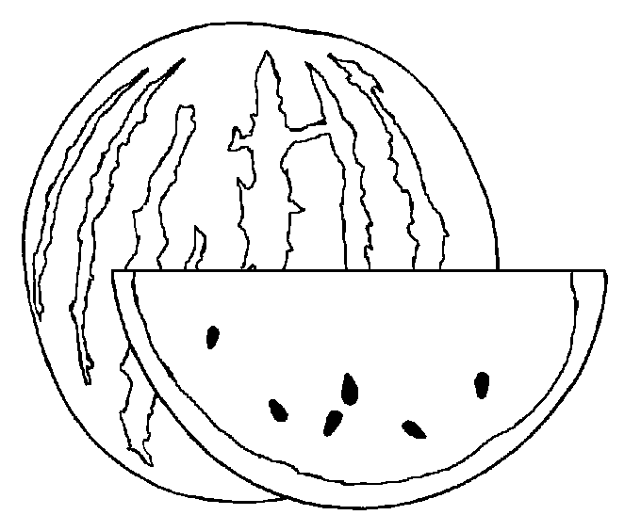 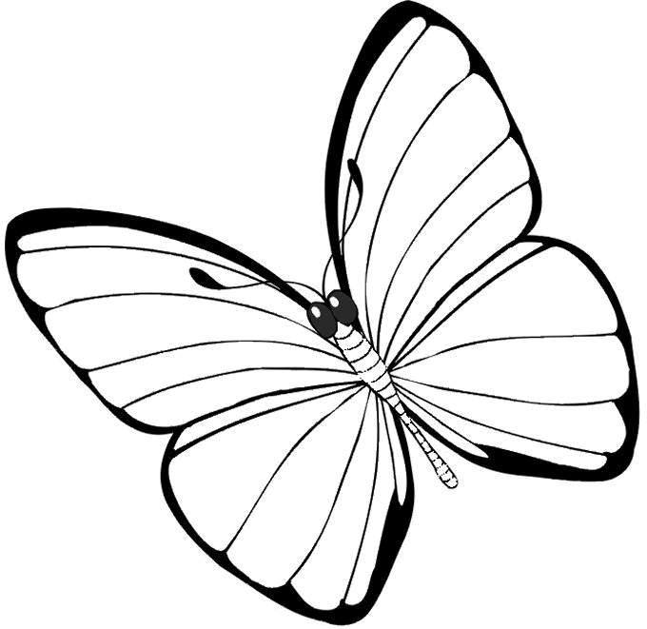

لِ

نُ

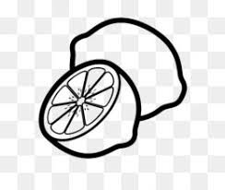 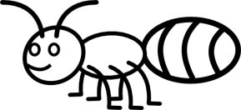 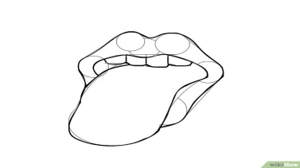

**أستمع وارسم دائره في موضع الحرف في الكلمة**

ف

|  |  |  |
| --- | --- | --- |
|  |  |  |



      
      
      

